26.07.2015 UA1CEG/p в тесте IOTA.
(Home made, 3 watts, Delta)
Воскресенье. Но, главное- можно прогуляться, можно поработать QRP/p в эфире. Словом, у меня никаких дел, заданий и я могу заниматься Hobby!
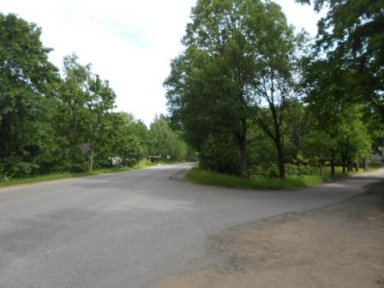
Пасмурно, но надеюсь дождя не будет… Надеюсь.
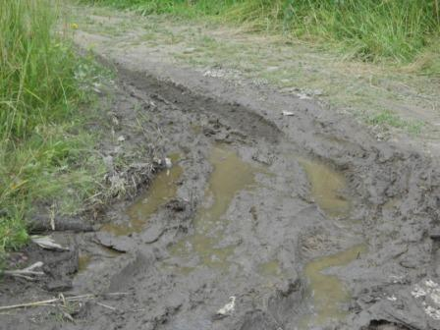

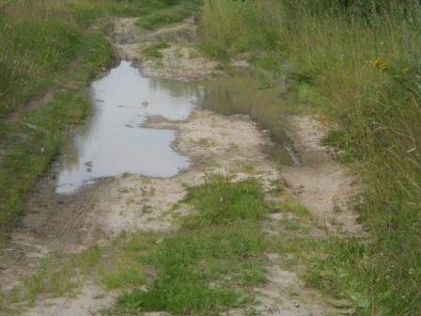

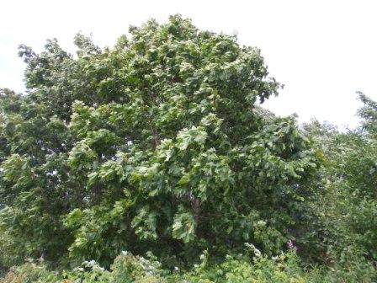
Ветрище на высотке!
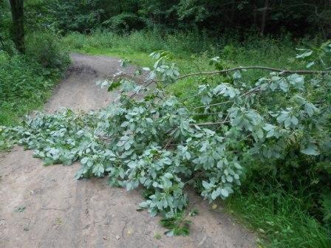
Ветер сломал дерево, и ведь не на вершине, на склоне…
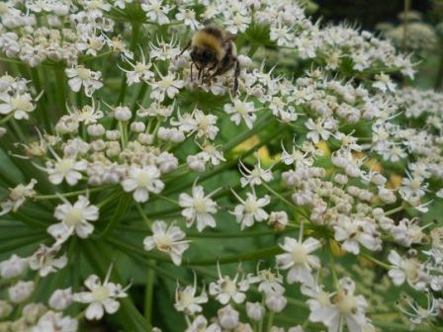

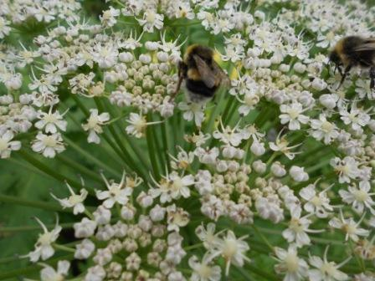
Шмели трудятся просто лихорадочно, вероятно, чувствуют приближение дождя.

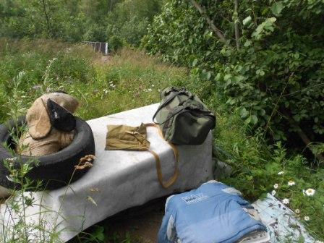
Радио- сумка и не понадобившаяся фляга с чаем.
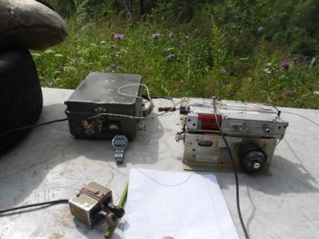
Развернул радио. Тест громыхает, и ни одной QRP станции! Кроме меня, с моим радио.
---------------------------------------------------------------------------------------------------------------------
>Всем ЗДР. Сейчас на работе поцекюлял. Что-то совсем кисло.. Вроде тест идёт. Даже >qroшников еле слышу. Скиммеры видят. Видимо, сетап на работе не очень. Верёвка >21м.--
>73/72 - Victor, UA1CEX, KO49tl.
-------------------------------------------------------------------------------------------------------------------

Как всегда: «QRO нам поможет!» Приму участие в тесте.

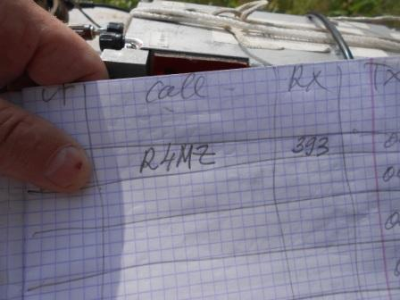
Ответили! Примерно из 20-ти станций, одна слышит и слабенький 3-ваттный QRP/p сигнал. Но, никаких обид и претензий!
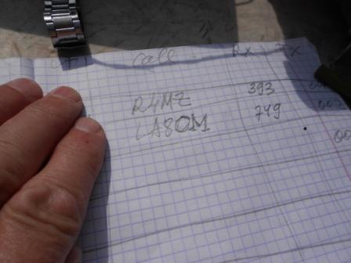
Оригинальное прохождение. Норвегия громыхает оглушительно.
UA1AJ слышу вполне уверенно! Пытаюсь вызывать, но Валерий не услышал, что и не удивительно.
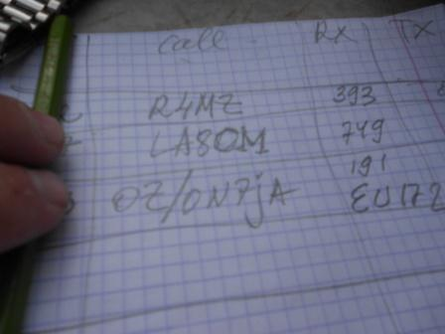
Это «гвоздь программы»! Что я имею в виду понятно тем, кто работал в этом тесте, на каждую IOTA станцию набрасываются десятки корреспондентов. Как-то и мне удалось пробиться…
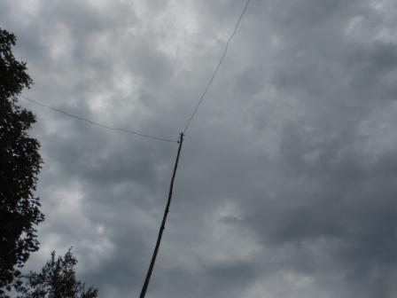
Сижу прямо под антенной и ветер в проводах просто разбойничьи свистит. На секунду мелькнула мысль: «Не будет ли дождя?». Но, в эфире интересно и я от этой мысли отмахнулся…
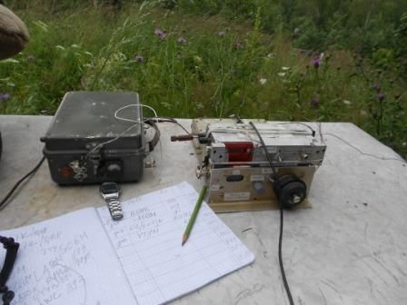
Провожу 4-ю связь с YT9M и… начался дождь, от которого не отмахнёшься!
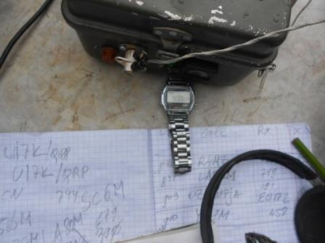

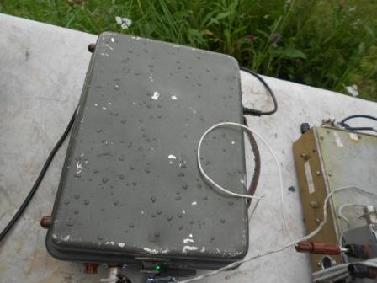
Быстро, как попало засовываю радио в сумку и смываюсь в укрытие.
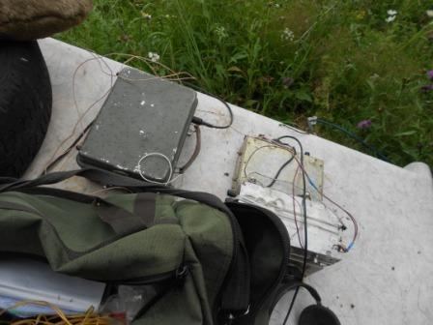

Вымок, конечно, но так… пустяк.
Дождь закончился, участие в тесте я принял, решил прогуляться. Посмотреть как там палатка, да и вообще прогуляться.
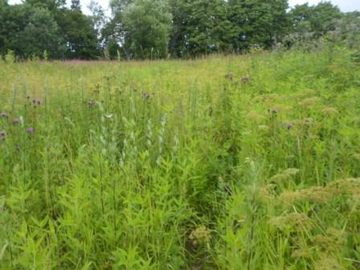
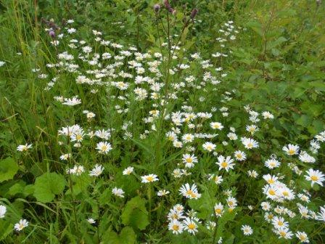

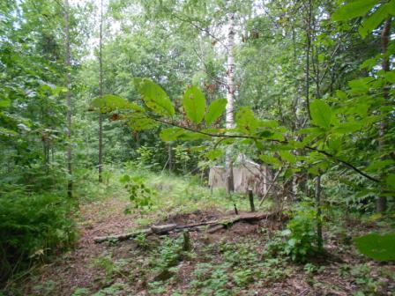
Всё в норме, палатка на месте.
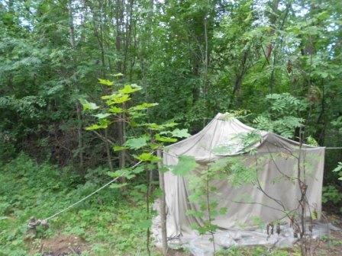

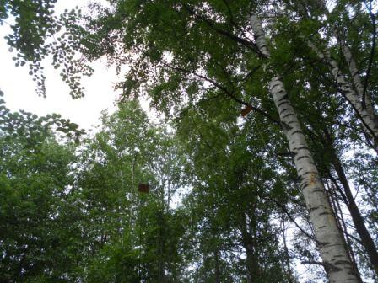
Антенны на месте, никакое дерево не упало.
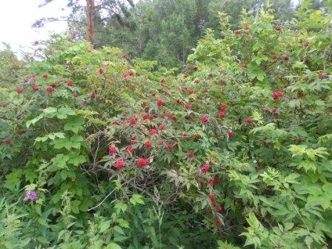
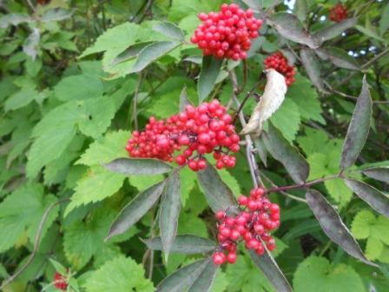Бузина, красиво, но несъедобно!
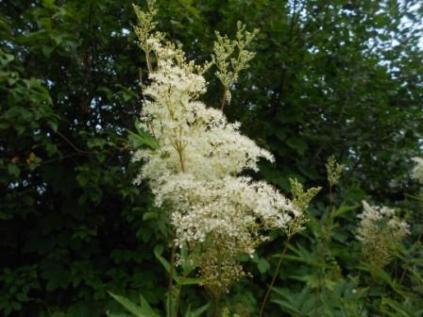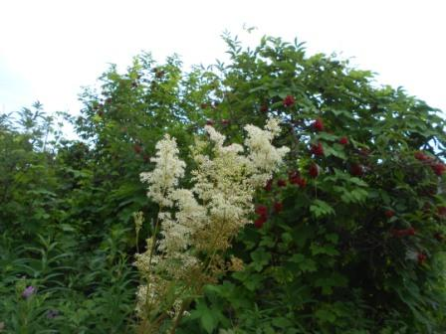

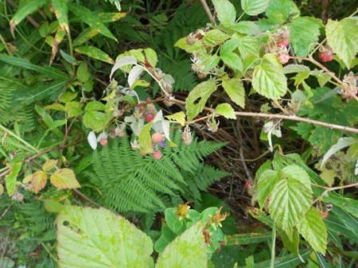
Малина, но ещё зелёная.
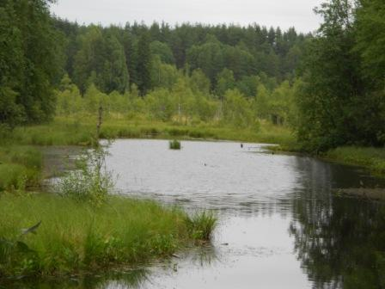

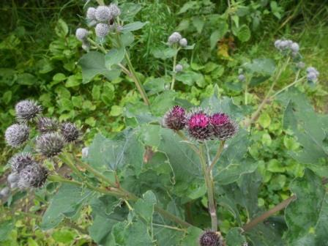
Репейник. Упорное растение! Растёт обязательно в самых неподходящих местах, держится часто всю зиму, как оловянный солдатик!
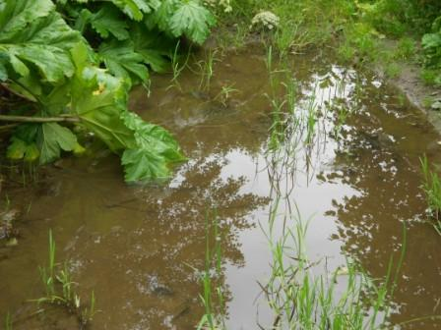
Отлично всё прошло, и работа в эфире и прогулка!

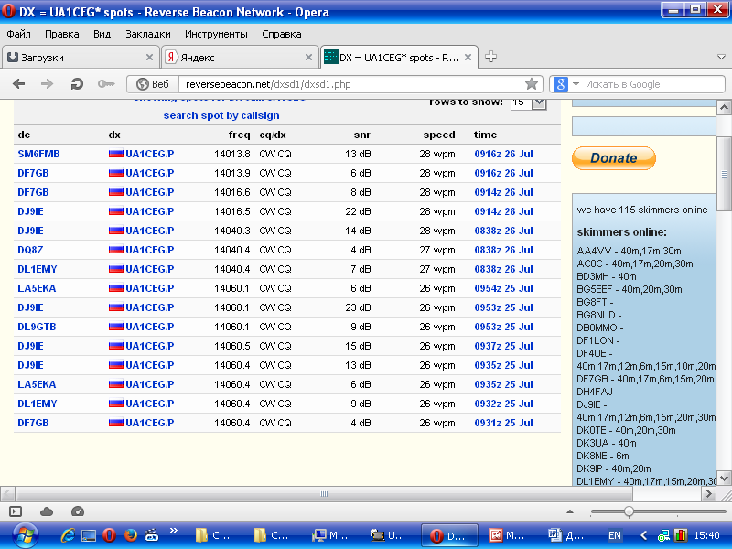
Худо- бедно, а 7 скиммеров зарегистрировали мою QRP/p работу на самоделке.

Отчёт мой получен:
>Dear OM/YL,
>many thanks for sending us your log! [TU FER LOG]
>This email was generated automatically by the log robot.
>Please confirm the following:
>---------------------------------------------------------------+
>Callsign used: UA1CEG/P
>Total QSOs (including dupes): 4

Всем, кто мне ответил в тесте, при мощнейших QRM, громадная благодарность!

До встречи в эфире!
73! UA1CEG Юрий Александров, д.Гарболово. Ленинградской области, Всеволожского района.

LO23, KP50FI

